Histoire géographie

DST d’Histoire Géographie

krach boursier

Appréciations :

Note :

____________

Signature :

crise de 29

Histoire :

Le document qui nous est présenté se situe pendant the “dust ball” aux Etats-Unis en lors de la grande dépression de 1929. Ce document est un extrait du livre les *raisins de la colère* (en anglais «*Grapes of raft* ») écrit par John Steinbeck. L’extrait décrit l’impression qu’on les Okies, des paysans sans terre, travail, nourriture ou logis, à leur arrivée en Amérique du sud. Cet extrait nous décrit aussi comment les Okies sont vu par les habitants du sud. On peut se demander comment les Okies sont perçus par les habitants d’Amérique du sud et comment les Okies les perçoivent. D’abord nous verrons comment les Okies perçoivent les habitant du sud ainsi que leur terres. Puis nous verrons comment les Okies sont perçus par les américains du sud. Enfin, nous conclurons.

Dans l’extrait étudié, John Steinbeck nous décrit la perception des Okies par les Américains du sud et inversement. Mais dans cette partie de l’analyse nous nous contenterons de regarder la situation du point de vue des Okies arrivant en Amérique du sud et cherchant un travail. Quand les Okies arrivent en Amérique du sud, ils sont affamés, sans un sous, maigre et on fait de nombreuses heures de routes pour traverser toute l’Amérique. Ces Okies sont à la recherche d’un foyer, d’un travail et de nourriture. John Steinbeck nous apprend aussi qu’un Okies, roulant sans trêves avec ses enfant amaigris à l’arrière et sa femme à ses coté, voyant une terre fertile laissée à l’abandon, « ces champs susceptibles » de produire de la nourriture a le sentiment qu’un terrain en friche est un péché, ainsi qu’un sol non cultivé est un crime contre les enfants affamés.

Dans l’extrait étudié de John Steinbeck, La perception des Okies par les américains du sud est aux antipodes de celle des Okies. Pour un américain du sud, le Okie, n’est qu’une suite de problème pour lui. Pour un fermier américain du sud, se sachant trop en confort et dans le bien-être, l’arrivée d’un Okie est le risque qu’il perde ses terres. Cette pensée est dût à une rumeur circulant chez les paysans et fermiers du sud : Les grand-père des Okies leur auraient appris que s’il n’ont rien à perdre et qu’ils sont bien armés il leur serait facile de s’emparer « de la terre d’un home indolent ». Mais outre la pensée des fermiers et paysans, si un Okie tente de trouver du travail en ville, il sera confronté à la même haine de perte. Si un Okie affamé se présente pour un travail dans une usine, l’employeur lui donnera forcément un salaire moindre, à partir de cet instant, aucune des futures personnes employées ne pourrons touche plus d’argent. Ce sera le même type de scénario pour le commerçant ou la petite banque. Le commerçant verra le Okie comme quelqu’un sur qui il ne peux pas se faire beaucoup d’argent. Et la banque verra le Okie comme une perte d’argent car elle sais qu’il pourra difficilement rembourser son emprunt.

Enfin, John Steinbeck nous montre que le Okie a beaucoup de mal à se faire accepter car ce dernier et prêt à tout pour gagner un peu de pain et cela dans n’importe laquelle des situations peu vouloir dire que le propriétaire risque de perdre ses terres ou l’ouvrier ne pourras plus gagner autant d’argent qu’au paravent. On peut se demander si le Okies aurait existé s’il n’y avait pas eu la mécanisation en masse de la culture des champs dans le nord de l’Amérique.

Géographie :

1)

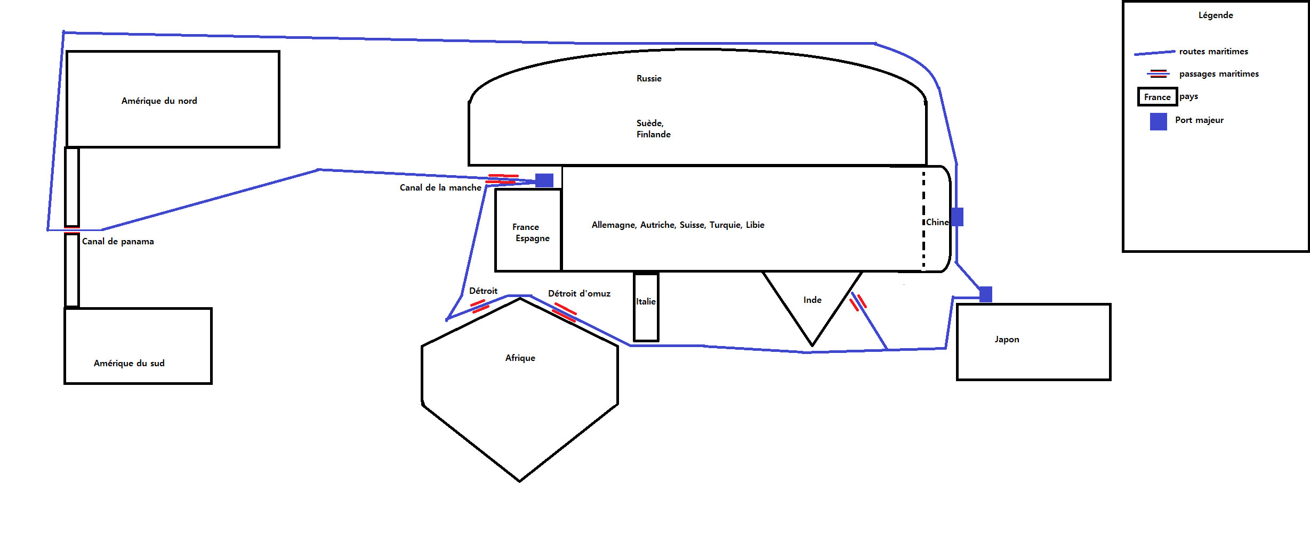

2)

Mondialisation : interdépendance croissante des pays due à l’ouverture des économies nationales sur un marché mondiale.

Littoralisation : Les homme est les activité se concentrent sur les littoraux.

ZEE : (Zone Economique Exclusive) : espace maritime qui s'étend jusqu'à 370km à partir des côtes. L'exploration et l'exploitation de cet espace est réservé à l'état côtier.

Interface maritime : itinéraire utilisé par les navires de commerces.